LA PASSION

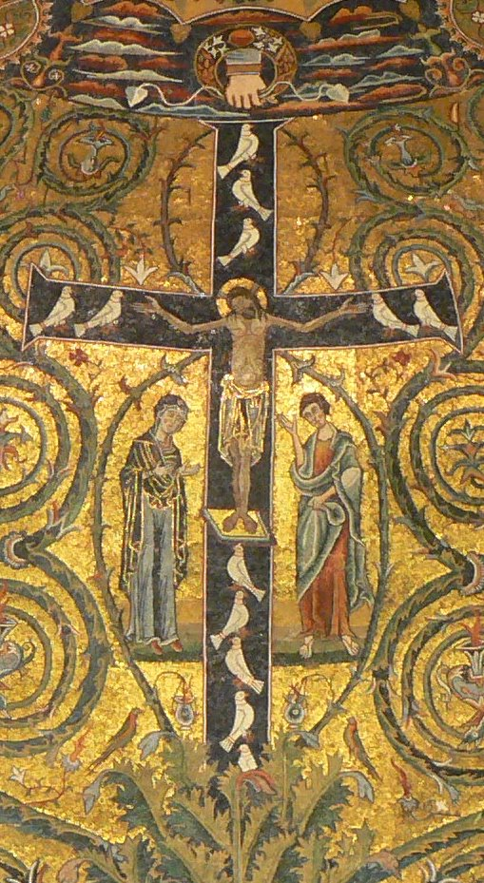

Fascicule à l’usage des lecteurs
Saint Matthieu : Rameaux, année A
Saint Jean : Vendredi Saint, années A, B et C

Sommaire

LA PASSION DE NOTRE SEIGNEUR JÉSUS-CHRIST 5
selon saint Matthieu 26, 14-75 ; 27, 1-66
(Rameaux – Année A)
LA PASSION DE NOTRE SEIGNEUR JÉSUS CHRIST 22
selon saint Jean 18, 1 - 19, 42
(Vendredi Saint – Années A, B et C)

© AELF, Paris, 2014,
pour l’ensemble des textes liturgiques.

Couverture : mosaïque de l’abside de la Basilique supérieure Saint-Clément à Rome, XIIème s.
Introduction
La proclamation de la Passion est un des sommets de la liturgie du Dimanche des Rameaux et du Vendredi Saint. Elle est la parole vivante que Dieu adresse à son peuple qui s’apprête à vivre dans le mystère de la foi les moments décisifs de l’histoire du salut. Elle est la Bonne Nouvelle que le Christ annonce à son Église appelée à passer à sa suite de la mort à la vie.
Les responsables de la liturgie veilleront donc à donner à cette proclamation le vrai sens d’annonce de la parole de Dieu. Ils favoriseront un climat d’écoute et de célébration qui permet aux fidèles de saisir qu’il y a plus qu’un beau texte biblique à entendre et qu’il s’agit pour eux d’accueillir un message de vie et d’espérance.
« Le récit de la Passion se fait avec une particulière solennité. Il est à conseiller de le chanter ou de le proclamer de la manière traditionnelle, c’est-à-dire par trois personnes qui tiennent le rôle du Christ, celui de l’évangéliste et celui de la foule. La Passion doit être proclamée par des diacres, ou à défaut par des prêtres. S’il n’y a ni diacre ni prêtre, elle sera proclamée par des lecteurs, et en ce cas le rôle du Christ doit être réservé au prêtre célébrant.
La proclamation de la Passion se fait sans luminaire ni encens, sans salutation ni signation du livre ; seuls les diacres viennent demander la bénédiction du prêtre avant de commencer la lecture, comme d’habitude pour l’Evangile.
Il est bon que la lecture de la Passion soit faite intégralement pour le bien spirituel des fidèles et que l'on n'omette pas les lectures qui la précèdent. »
Pour faciliter l’écoute, si c’est opportun, on peut inviter l’assemblée à rester assise durant la majeure partie de la proclamation et à se lever quand on commence le récit de la mort du Christ. Il est possible d’intercaler dans la lecture, aux endroits appropriés des acclamations qui permettront à l’assemblée de manifester une participation active bien qu’une lecture continue doive être privilégiée. Le président, les lecteurs, le chantre, et l’organiste se mettront d’accord sur le moment et la forme de ces interventions. Une brève homélie (« qui ne devra pas être omise ») aura l’avantage de situer la Passion du Christ dans le monde d’aujourd’hui et d’inviter la communauté réunie à prendre conscience de la réponse à donner.

Chants suggérés dans ce fascicule
Pour l’acclamation introductive :
Le Christ s’est fait obéissant (d’après Ph 2, 6-11) HX 43-76 – MNA 34.16 – Voix nouvelles n°32 (déc. 2002) – © Voix nouvelles/AELF/M. Godard

Pour ponctuer la lecture (en version longue) de la Passion :
C’était nos péchés qu’il portait (Cantique de Pierre 1 P 2, 21-24) NT 8-1 – CNA 463 – MNA 34-51 – Voix nouvelles n°62 (nov. 2008) – © SM/AELF/J. Gelineau

LA PASSION
DE NOTRE SEIGNEUR
JÉSUS-CHRIST

selon saint Matthieu 26, 14-75 ; 27, 1-66

(Rameaux – Année A)

VERSET AVANT L’ÉVANGILE
cf. Ph 2, 8-9
Gloire et louange à toi, Seigneur Jésus !
Pour nous, le Christ est devenu obéissant,
jusqu’à la mort, et la mort de la croix.
C’est pourquoi Dieu l’a exalté :
il l’a doté du Nom qui est au-dessus de tout nom.
Gloire et louange à toi, Seigneur Jésus !

ou bien

R/. Le Christ s’est fait obéissant pour nous,
jusqu’à la mort et la mort de la croix !
Tous : jusqu’à la mort et la mort de la croix !
V/. Aussi Dieu l’a-t-il exalté et lui a-t-il donné
le Nom qui est au-dessus de tout nom. R/.

Les sigles désignant les divers interlocuteurs sont les suivants :
 = Jésus ; L = Lecteur ; D = Disciples et amis ; F = Foule ;
A = Autres personnages ;

* : moment approprié pour chanter un refrain d’acclamation

(quatre fois).
La Passion de notre Seigneur Jésus-Christ 26, 14-75 ; 27, 1-66
selon saint Matthieu

L. En ce temps-là, l’un des Douze, nommé Judas Iscariote,
se rendit chez les grands prêtres et leur dit :

D. « Que voulez-vous me donner, si je vous le livre ? »

L. Ils lui remirent trente pièces d’argent.
Et depuis, Judas cherchait une occasion favorable pour le livrer.
Le premier jour de la fête des pains sans levain,
les disciples s’approchèrent et dirent à Jésus :

D. « Où veux-tu que nous te fassions les préparatifs

pour manger la Pâque ? »

L. Il leur dit :

« Allez à la ville, chez un tel, et dites-lui :

“Le Maître te fait dire : Mon temps est proche ;

c’est chez toi que je veux célébrer la Pâque

avec mes disciples.” »

L. Les disciples firent ce que Jésus leur avait prescrit
et ils préparèrent la Pâque.
Le soir venu, Jésus se trouvait à table avec les Douze.
Pendant le repas, il déclara :

« Amen, je vous le dis : l’un de vous va me livrer. »

L. Profondément attristés,
ils se mirent à lui demander, chacun son tour :

D. « Serait-ce moi, Seigneur ? »

L. Prenant la parole, il dit :

« Celui qui s’est servi au plat en même temps que moi,

celui-là va me livrer.

Le Fils de l’homme s’en va,

comme il est écrit à son sujet ;

mais malheureux

celui par qui le Fils de l’homme est livré !

Il vaudrait mieux pour lui

qu’il ne soit pas né, cet homme-là ! »

L. Judas, celui qui le livrait, prit la parole :

D. « Rabbi, serait-ce moi ? »

L. Jésus lui répond :

« C’est toi-même qui l’as dit ! »

L. Pendant le repas, Jésus,
ayant pris du pain et prononcé la bénédiction,
le rompit et, le donnant aux disciples, il dit :

« Prenez, mangez : ceci est mon corps. »

L. Puis, ayant pris une coupe et ayant rendu grâce,
il la leur donna, en disant :

« Buvez-en tous, car ceci est mon sang,

le sang de l’Alliance,

versé pour la multitude en rémission des péchés.

Je vous le dis :

désormais je ne boirai plus de ce fruit de la vigne,

jusqu’au jour où je le boirai, nouveau,

avec vous dans le royaume de mon Père. »

*
L. Après avoir chanté les psaumes,
ils partirent pour le mont des Oliviers.
Alors Jésus leur dit :

« Cette nuit, je serai pour vous tous

une occasion de chute ;

car il est écrit : Je frapperai le berger,

et les brebis du troupeau seront dispersées.

Mais, une fois ressuscité, je vous précéderai en Galilée. »

L. Prenant la parole, Pierre lui dit :

D. « Si tous viennent à tomber à cause de toi,

moi, je ne tomberai jamais. »

L. Jésus lui répondit :

« Amen, je te le dis : cette nuit même,

avant que le coq chante,

tu m’auras renié trois fois. »

L. Pierre lui dit :

D. « Même si je dois mourir avec toi, je ne te renierai pas. »

L. Et tous les disciples dirent de même.
Alors Jésus parvient avec eux à un domaine appelé Gethsémani
et leur dit :

« Asseyez-vous ici, pendant que je vais là-bas pour prier. »

L. Il emmena Pierre, ainsi que Jacques et Jean,
les deux fils de Zébédée,
et il commença à ressentir tristesse et angoisse.
Il leur dit alors :

« Mon âme est triste à en mourir.

Restez ici et veillez avec moi. »

L. Allant un peu plus loin, il tomba face contre terre en priant,
et il disait :

« Mon Père, s’il est possible,

que cette coupe passe loin de moi !

Cependant, non pas comme moi, je veux,

mais comme toi, tu veux. »

L. Puis il revient vers ses disciples et les trouve endormis ;
il dit à Pierre :

« Ainsi, vous n’avez pas eu la force

de veiller seulement une heure avec moi ?

Veillez et priez, pour ne pas entrer en tentation ;

l’esprit est ardent, mais la chair est faible. »

L. De nouveau, il s’éloigna et pria, pour la deuxième fois ; il disait :

« Mon Père,

si cette coupe ne peut passer sans que je la boive,

que ta volonté soit faite ! »

L. Revenu près des disciples, de nouveau il les trouva endormis,
car leurs yeux étaient lourds de sommeil.
Les laissant, de nouveau il s’éloigna et pria pour la troisième fois,
en répétant les mêmes paroles.
Alors il revient vers les disciples et leur dit :

« Désormais, vous pouvez dormir et vous reposer.

Voici qu’elle est proche, l’heure

où le Fils de l’homme est livré aux mains des pécheurs.

Levez-vous ! Allons !

Voici qu’il est proche, celui qui me livre. »

L. Jésus parlait encore, lorsque Judas, l’un des Douze, arriva,
et avec lui une grande foule armée d’épées et de bâtons,
envoyée par les grands prêtres et les anciens du peuple.
Celui qui le livrait leur avait donné un signe :

D. « Celui que j’embrasserai, c’est lui : arrêtez-le. »

L. Aussitôt, s’approchant de Jésus, il lui dit :

D. « Salut, Rabbi ! »

L. Et il l’embrassa. Jésus lui dit :

« Mon ami, ce que tu es venu faire, fais-le ! »

L. Alors ils s’approchèrent, mirent la main sur Jésus et l’arrêtèrent.
L’un de ceux qui étaient avec Jésus, portant la main à son épée,
la tira, frappa le serviteur du grand prêtre,
et lui trancha l’oreille.
Alors Jésus lui dit :

« Rentre ton épée,

car tous ceux qui prennent l’épée périront par l’épée.

Crois-tu que je ne puisse pas faire appel à mon Père ?

Il mettrait aussitôt à ma disposition

plus de douze légions d’anges.

Mais alors, comment s’accompliraient les Écritures

selon lesquelles il faut qu’il en soit ainsi ? »

L. À ce moment-là, Jésus dit aux foules :

« Suis-je donc un bandit,

pour que vous soyez venus vous saisir de moi,

avec des épées et des bâtons ?

Chaque jour, dans le Temple,

j’étais assis en train d’enseigner,

et vous ne m’avez pas arrêté. »

L. Mais tout cela est arrivé
pour que s’accomplissent les écrits des prophètes.
Alors tous les disciples l’abandonnèrent et s’enfuirent.

*
L. Ceux qui avaient arrêté Jésus l’amenèrent devant Caïphe,
le grand prêtre,
chez qui s’étaient réunis les scribes et les anciens.
Quant à Pierre, il le suivait à distance,
jusqu’au palais du grand prêtre ;
il entra dans la cour et s’assit avec les serviteurs
pour voir comment cela finirait.
Les grands prêtres et tout le Conseil suprême
cherchaient un faux témoignage contre Jésus
pour le faire mettre à mort.
Ils n’en trouvèrent pas ;
pourtant beaucoup de faux témoins s’étaient présentés.
Finalement il s’en présenta deux, qui déclarèrent :

A. « Celui-là a dit :
“Je peux détruire le Sanctuaire de Dieu
et, en trois jours, le rebâtir.” »

L. Alors le grand prêtre se leva et lui dit :

A. « Tu ne réponds rien ?
Que dis-tu des témoignages qu’ils portent contre toi ? »

L. Mais Jésus gardait le silence. Le grand prêtre lui dit :

A. « Je t’adjure, par le Dieu vivant,
de nous dire si c’est toi qui es le Christ, le Fils de Dieu. »

L. Jésus lui répond :

« C’est toi-même qui l’as dit !

En tout cas, je vous le déclare :

désormais vous verrez le Fils de l’homme

siéger à la droite du Tout-Puissant

et venir sur les nuées du ciel. »

L. Alors le grand prêtre déchira ses vêtements, en disant :

A. « Il a blasphémé !
Pourquoi nous faut-il encore des témoins ?
Vous venez d’entendre le blasphème ! Quel est votre avis ? »

L. Ils répondirent :

F. « Il mérite la mort. »

L. Alors ils lui crachèrent au visage et le giflèrent ;
d’autres le rouèrent de coups en disant :

F. « Fais-nous le prophète, ô Christ ! Qui t’a frappé ? »

L. Cependant Pierre était assis dehors dans la cour.
Une jeune servante s’approcha de lui et lui dit :

A. « Toi aussi, tu étais avec Jésus, le Galiléen ! »

L. Mais il le nia devant tout le monde et dit :

D. « Je ne sais pas de quoi tu parles. »

L. Une autre servante le vit sortir en direction du portail
et elle dit à ceux qui étaient là :

A. « Celui-ci était avec Jésus, le Nazaréen. »

L. De nouveau, Pierre le nia en faisant ce serment :

D. « Je ne connais pas cet homme. »

L. Peu après, ceux qui se tenaient là s’approchèrent et dirent à Pierre :

A. « Sûrement, toi aussi, tu es l’un d’entre eux !
D’ailleurs, ta façon de parler te trahit. »

L. Alors, il se mit à protester violemment et à jurer :

D. « Je ne connais pas cet homme. »

L. Et aussitôt un coq chanta.
Alors Pierre se souvint de la parole que Jésus lui avait dite :
« Avant que le coq chante, tu m’auras renié trois fois. »
Il sortit et, dehors, pleura amèrement.
Le matin venu, tous les grands prêtres et les anciens du peuple
tinrent conseil contre Jésus pour le faire mettre à mort.
Après l’avoir ligoté,
ils l’emmenèrent et le livrèrent à Pilate, le gouverneur.
Alors, en voyant que Jésus était condamné,
Judas, qui l’avait livré, fut pris de remords ; il rendit les trente pièces d’argent aux grands prêtres et aux anciens.
Il leur dit :

D. « J’ai péché en livrant à la mort un innocent. »

L. Ils répliquèrent :

A. « Que nous importe ? Cela te regarde ! »

L. Jetant alors les pièces d’argent dans le Temple,
il se retira et alla se pendre.
Les grands prêtres ramassèrent l’argent et dirent :

A. « Il n’est pas permis de le verser dans le trésor,
puisque c’est le prix du sang. »

L. Après avoir tenu conseil,
ils achetèrent avec cette somme le champ du potier
pour y enterrer les étrangers.
Voilà pourquoi
ce champ est appelé jusqu’à ce jour le Champ-du-Sang.
Alors fut accomplie la parole prononcée par le prophète Jérémie :
Ils ramassèrent les trente pièces d’argent,
le prix de celui qui fut mis à prix,
le prix fixé par les fils d’Israël,
et ils les donnèrent pour le champ du potier,
comme le Seigneur me l’avait ordonné.

*
Début de la lecture brève

L. On fit comparaître Jésus devant Pilate, le gouverneur,
qui l’interrogea :

A. « Es-tu le roi des Juifs ? »

L. Jésus déclara :

« C’est toi-même qui le dis. »

L. Mais, tandis que les grands prêtres et les anciens l’accusaient,
il ne répondit rien.
Alors Pilate lui dit :

A. « Tu n’entends pas tous les témoignages portés contre toi ? »

L. Mais Jésus ne lui répondit plus un mot,
si bien que le gouverneur fut très étonné.
Or, à chaque fête, celui-ci avait coutume de relâcher un prisonnier,
celui que la foule demandait.
Il y avait alors un prisonnier bien connu, nommé Barabbas.
Les foules s’étant donc rassemblées, Pilate leur dit :

A. « Qui voulez-vous que je vous relâche :
Barabbas ? ou Jésus, appelé le Christ ? »

L. Il savait en effet que c’était par jalousie qu’on avait livré Jésus.
Tandis qu’il siégeait au tribunal, sa femme lui fit dire :

A. « Ne te mêle pas de l’affaire de ce juste,
car aujourd’hui
j’ai beaucoup souffert en songe à cause de lui. »

L. Les grands prêtres et les anciens poussèrent les foules
à réclamer Barabbas et à faire périr Jésus.
Le gouverneur reprit :

A. « Lequel des deux voulez-vous que je vous relâche ? »

L. Ils répondirent :

F. « Barabbas ! »

L. Pilate leur dit :

A. « Que ferai-je donc de Jésus appelé le Christ ? »

L. Ils répondirent tous :

F. « Qu’il soit crucifié ! »

L. Pilate demanda :

A. « Quel mal a-t-il donc fait ? »

L. Ils criaient encore plus fort :

F. « Qu’il soit crucifié ! »

L. Pilate, voyant que ses efforts ne servaient à rien,
sinon à augmenter le tumulte,
prit de l’eau et se lava les mains devant la foule, en disant :

A. « Je suis innocent du sang de cet homme : cela vous regarde ! »

L. Tout le peuple répondit :

F. « Son sang, qu’il soit sur nous et sur nos enfants ! »

L. Alors, il leur relâcha Barabbas ;
quant à Jésus, il le fit flageller, et il le livra pour qu’il soit crucifié.
Alors les soldats du gouverneur
emmenèrent Jésus dans la salle du Prétoire
et rassemblèrent autour de lui toute la garde.
Ils lui enlevèrent ses vêtements
et le couvrirent d’un manteau rouge.
Puis, avec des épines, ils tressèrent une couronne,
et la posèrent sur sa tête ;
lui mirent un roseau dans la main droite
et, pour se moquer de lui, ils s’agenouillaient devant lui
en disant :

F. « Salut, roi des Juifs ! »

L. Et, après avoir craché sur lui, ils prirent le roseau,
et ils le frappaient à la tête.
Quand ils se furent bien moqués de lui,
ils lui enlevèrent le manteau,
lui remirent ses vêtements, et l’emmenèrent pour le crucifier.
En sortant, ils trouvèrent un nommé Simon, originaire de Cyrène,
et ils le réquisitionnèrent pour porter la croix de Jésus.

Arrivés en un lieu dit Golgotha,
c’est-à-dire : Lieu-du-Crâne (ou Calvaire),
ils donnèrent à boire à Jésus du vin mêlé de fiel ;
il en goûta, mais ne voulut pas boire.
Après l’avoir crucifié,
ils se partagèrent ses vêtements en tirant au sort ;
et ils restaient là, assis, à le garder.
Au-dessus de sa tête ils placèrent une inscription
indiquant le motif de sa condamnation :
« Celui-ci est Jésus, le roi des Juifs. »
Alors on crucifia avec lui deux bandits,
l’un à droite et l’autre à gauche.
Les passants l’injuriaient en hochant la tête ; ils disaient :

F. « Toi qui détruis le Sanctuaire et le rebâtis en trois jours,

sauve-toi toi-même, si tu es Fils de Dieu,

et descends de la croix ! »

L. De même, les grands prêtres se moquaient de lui
avec les scribes et les anciens, en disant :

A. « Il en a sauvé d’autres, et il ne peut pas se sauver lui-même !
Il est roi d’Israël : qu’il descende maintenant de la croix,
et nous croirons en lui ! Il a mis sa confiance en Dieu.
Que Dieu le délivre maintenant, s’il l’aime !
Car il a dit : “Je suis Fils de Dieu.” »

L. Les bandits crucifiés avec lui l’insultaient de la même manière.
À partir de la sixième heure (c’est-à-dire : midi),
l’obscurité se fit sur toute la terre jusqu’à la neuvième heure.
Vers la neuvième heure, Jésus cria d’une voix forte :

« Éli, Éli, lema sabactani ? »,

L. ce qui veut dire :

« Mon Dieu, mon Dieu, pourquoi m’as-tu abandonné ? »

L. L’ayant entendu, quelques-uns de ceux qui étaient là disaient :

F. « Le voilà qui appelle le prophète Élie ! »

L. Aussitôt l’un d’eux courut prendre une éponge
qu’il trempa dans une boisson vinaigrée ;
il la mit au bout d’un roseau, et il lui donnait à boire.
Les autres disaient :

F. « Attends ! Nous verrons bien si Élie vient le sauver. »

L. Mais Jésus, poussant de nouveau un grand cri, rendit l’esprit.

(Ici on fléchit le genou et on s’arrête un instant.)

L. Et voici que le rideau du Sanctuaire se déchira en deux,
depuis le haut jusqu’en bas ;
la terre trembla et les rochers se fendirent.
Les tombeaux s’ouvrirent ;
les corps de nombreux Saints qui étaient morts ressuscitèrent,
et, sortant des tombeaux après la résurrection de Jésus,
ils entrèrent dans la Ville Sainte,
et se montrèrent à un grand nombre de gens.
À la vue du tremblement de terre et de ces événements,
le centurion et ceux qui, avec lui, gardaient Jésus,
furent saisis d’une grande crainte et dirent :

A. « Vraiment, celui-ci était Fils de Dieu ! »

Fin de la lecture brève

L. Il y avait là de nombreuses femmes qui observaient de loin.
Elles avaient suivi Jésus depuis la Galilée pour le servir.
Parmi elles se trouvaient Marie Madeleine,
Marie, mère de Jacques et de Joseph,
et la mère des fils de Zébédée.

*
L. Comme il se faisait tard,
arriva un homme riche, originaire d’Arimathie,
qui s’appelait Joseph, et qui était devenu, lui aussi,
disciple de Jésus.
Il alla trouver Pilate pour demander le corps de Jésus.
Alors Pilate ordonna qu’on le lui remette.
Prenant le corps, Joseph l’enveloppa dans un linceul immaculé,
et le déposa dans le tombeau neuf
qu’il s’était fait creuser dans le roc.
Puis il roula une grande pierre à l’entrée du tombeau et s’en alla.
Or Marie Madeleine et l’autre Marie étaient là,
assises en face du sépulcre.

Le lendemain, après le jour de la Préparation,
les grands prêtres et les pharisiens s’assemblèrent chez Pilate,
en disant :

A. « Seigneur, nous nous sommes rappelé
que cet imposteur a dit, de son vivant :
“Trois jours après, je ressusciterai.”
Alors, donne l’ordre que le sépulcre soit surveillé
jusqu’au troisième jour,
de peur que ses disciples ne viennent voler le corps
et ne disent au peuple :
“Il est ressuscité d’entre les morts.”
Cette dernière imposture serait pire que la première. »

L. Pilate leur déclara :

A. « Vous avez une garde.
Allez, organisez la surveillance comme vous l’entendez ! »

L. Ils partirent donc et assurèrent la surveillance du sépulcre
en mettant les scellés sur la pierre et en y plaçant la garde.

- Acclamons la Parole de Dieu.

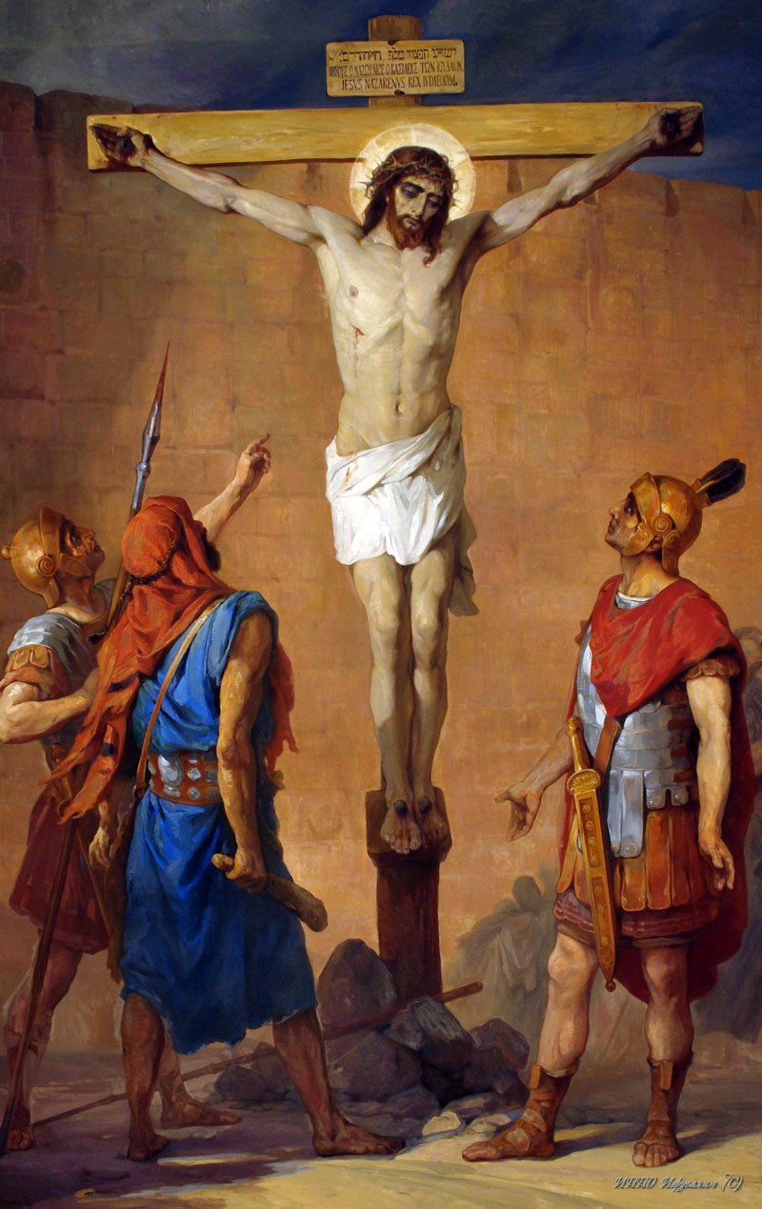

Le Christ injurié, Nikolaï Kochelev, Huile sur canevas, 1900,
Eglise Saint-Alexandre de Jérusalem

LA PASSION
DE NOTRE SEIGNEUR
JÉSUS CHRIST

selon saint Jean 18, 1 - 19, 42

(Vendredi Saint – Années A, B et C)

VERSET AVANT L’ÉVANGILE
cf. Ph 2, 8-9
Gloire et louange à toi, Seigneur Jésus !
Pour nous, le Christ est devenu obéissant,
jusqu’à la mort, et la mort de la croix.
C’est pourquoi Dieu l’a exalté :
il l’a doté du Nom qui est au-dessus de tout nom.
Gloire et louange à toi, Seigneur Jésus !

ou bien

R/. Le Christ s’est fait obéissant pour nous,
jusqu’à la mort et la mort de la croix !
Tous : jusqu’à la mort et la mort de la croix !
V/. Aussi Dieu l’a-t-il exalté et lui a-t-il donné
le Nom qui est au-dessus de tout nom. R/.

Les sigles désignant les divers interlocuteurs sont les suivants :
 = Jésus ; L = Lecteur ; D = Disciples et amis ; F = Foule ;
A = Autres personnages ;
* : moment approprié pour chanter un refrain d’acclamation
(quatre fois).
La Passion de notre Seigneur Jésus-Christ 18, 1 - 19, 42
selon saint Jean

L. Après le repas,
Jésus sortit avec ses disciples et traversa le torrent du Cédron ;
il y avait là un jardin, dans lequel il entra avec ses disciples.
Judas, qui le livrait, connaissait l’endroit, lui aussi,
car Jésus et ses disciples s’y étaient souvent réunis.
Judas, avec un détachement de soldats
ainsi que des gardes envoyés par les grands prêtres
et les pharisiens, arrive à cet endroit.
Ils avaient des lanternes, des torches et des armes.
Alors Jésus, sachant tout ce qui allait lui arriver,
s’avança et leur dit :

« Qui cherchez-vous ? »

L. Ils lui répondirent :

F. « Jésus le Nazaréen. »

L. Il leur dit :

« C’est moi, je le suis. »

L. Judas, qui le livrait, se tenait avec eux.
Quand Jésus leur répondit : « C’est moi, je le suis »,
ils reculèrent, et ils tombèrent à terre.
Il leur demanda de nouveau :

« Qui cherchez-vous ? »

L. Ils dirent :

F. « Jésus le Nazaréen. »

L. Jésus répondit :

« Je vous l’ai dit : c’est moi, je le suis.

Si c’est bien moi que vous cherchez,

ceux-là, laissez-les partir. »

L. Ainsi s’accomplissait la parole qu’il avait dite :
« Je n’ai perdu aucun de ceux que tu m’as donnés ».
Or Simon-Pierre avait une épée ;
il la tira, frappa le serviteur du grand prêtre
et lui coupa l’oreille droite.
Le nom de ce serviteur était Malcus.
Jésus dit à Pierre :

« Remets ton épée au fourreau.

La coupe que m’a donnée le Père,

vais-je refuser de la boire ? »

L. Alors la troupe, le commandant et les gardes juifs
se saisirent de Jésus et le ligotèrent.

*

Ils l’emmenèrent d’abord chez Hanne,
beau-père de Caïphe qui était grand prêtre cette année-là.
Caïphe était celui qui avait donné aux Juifs ce conseil :
« Il vaut mieux qu’un seul homme meure pour le peuple. »

Or Simon-Pierre, ainsi qu’un autre disciple, suivait Jésus.
Comme ce disciple était connu du grand prêtre,
il entra avec Jésus dans le palais du grand prêtre.
Pierre se tenait près de la porte, dehors.
Alors l’autre disciple – celui qui était connu du grand prêtre –
sortit, dit un mot à la servante qui gardait la porte,
et fit entrer Pierre.
Cette jeune servante dit alors à Pierre :

A. « N’es-tu pas, toi aussi, l’un des disciples de cet homme ? »

L. Il répondit :

D. « Non, je ne le suis pas ! »

L. Les serviteurs et les gardes se tenaient là ;
comme il faisait froid,
ils avaient fait un feu de braise pour se réchauffer.
Pierre était avec eux, en train de se chauffer.

Le grand prêtre interrogea Jésus
sur ses disciples et sur son enseignement.
Jésus lui répondit :

« Moi, j’ai parlé au monde ouvertement.

J’ai toujours enseigné à la synagogue et dans le Temple,

là où tous les Juifs se réunissent,

et je n’ai jamais parlé en cachette.

Pourquoi m’interroges-tu ?

Ce que je leur ai dit,

demande-le à ceux qui m’ont entendu.

Eux savent ce que j’ai dit. »

L. À ces mots, un des gardes, qui était à côté de Jésus,
lui donna une gifle en disant :

A. « C’est ainsi que tu réponds au grand prêtre ! »

L. Jésus lui répliqua :

« Si j’ai mal parlé, montre ce que j’ai dit de mal ?

Mais si j’ai bien parlé, pourquoi me frappes-tu ? »

L. Hanne l’envoya, toujours ligoté, au grand prêtre Caïphe.
Simon-Pierre était donc en train de se chauffer. On lui dit :

A. « N’es-tu pas, toi aussi, l’un de ses disciples ? »

L. Pierre le nia et dit :

D. « Non, je ne le suis pas ! »

L. Un des serviteurs du grand prêtre,
parent de celui à qui Pierre avait coupé l’oreille, insista :

A. « Est-ce que moi, je ne t’ai pas vu dans le jardin avec lui ? »

L. Encore une fois, Pierre le nia. Et aussitôt un coq chanta.

*

Alors on emmène Jésus de chez Caïphe au Prétoire.
C’était le matin.
Ceux qui l’avaient amené n’entrèrent pas dans le Prétoire,
pour éviter une souillure et pouvoir manger l’agneau pascal.
Pilate sortit donc à leur rencontre et demanda :

A. « Quelle accusation portez-vous contre cet homme ? »

L. Ils lui répondirent :

F. « S’il n’était pas un malfaiteur,

nous ne t’aurions pas livré cet homme. »

L. Pilate leur dit :

A. « Prenez-le vous-mêmes et jugez-le suivant votre loi. »

L. Les Juifs lui dirent :

F. « Nous n’avons pas le droit de mettre quelqu’un à mort. »

L. Ainsi s’accomplissait la parole que Jésus avait dite
pour signifier de quel genre de mort il allait mourir.

Alors Pilate rentra dans le Prétoire ; il appela Jésus et lui dit :

A. « Es-tu le roi des Juifs ? »

L. Jésus lui demanda :

« Dis-tu cela de toi-même,

ou bien d’autres te l’ont dit à mon sujet ? »

L. Pilate répondit :

A. « Est-ce que je suis juif, moi ?
Ta nation et les grands prêtres t’ont livré à moi :
qu’as-tu donc fait ? »

L. Jésus déclara :

« Ma royauté n’est pas de ce monde ;

si ma royauté était de ce monde,

j’aurais des gardes qui se seraient battus

pour que je ne sois pas livré aux Juifs.

En fait, ma royauté n’est pas d’ici. »

L. Pilate lui dit :

A. « Alors, tu es roi ? »

L. Jésus répondit :

« C’est toi-même qui dis que je suis roi.

Moi, je suis né, je suis venu dans le monde pour ceci :

rendre témoignage à la vérité.

Quiconque appartient à la vérité écoute ma voix. »

L. Pilate lui dit :

A. « Qu’est-ce que la vérité ? »

L. Ayant dit cela, il sortit de nouveau à la rencontre des Juifs,
et il leur déclara :

A. « Moi, je ne trouve en lui aucun motif de condamnation.
Mais, chez vous, c’est la coutume
que je vous relâche quelqu’un pour la Pâque :
voulez-vous donc que je vous relâche le roi des Juifs ? »

L. Alors ils répliquèrent en criant :

F. « Pas lui ! Mais Barabbas ! »

L. Or ce Barabbas était un bandit.
Alors Pilate fit saisir Jésus pour qu’il soit flagellé.
Les soldats tressèrent avec des épines
une couronne qu’ils lui posèrent sur la tête ;
puis ils le revêtirent d’un manteau pourpre.
Ils s’avançaient vers lui et ils disaient :

F. « Salut à toi, roi des Juifs ! »

L. Et ils le giflaient.

L. Pilate, de nouveau, sortit dehors et leur dit :

A. « Voyez, je vous l’amène dehors pour que vous sachiez
que je ne trouve en lui aucun motif de condamnation. »

L. Jésus donc sortit dehors,
portant la couronne d’épines et le manteau pourpre.
Et Pilate leur déclara :

A. « Voici l’homme. »

L. Quand ils le virent,
les grands prêtres et les gardes se mirent à crier :

F. « Crucifie-le ! Crucifie-le ! »

L. Pilate leur dit :

A. « Prenez-le vous-mêmes, et crucifiez-le ;
moi, je ne trouve en lui aucun motif de condamnation. »

L. Ils lui répondirent :

F. « Nous avons une Loi, et suivant la Loi il doit mourir,

parce qu’il s’est fait Fils de Dieu. »

L. Quand Pilate entendit ces paroles, il redoubla de crainte.
Il rentra dans le Prétoire, et dit à Jésus :

A. « D’où es-tu ? »

L. Jésus ne lui fit aucune réponse.
Pilate lui dit alors :

A. « Tu refuses de me parler, à moi ?
Ne sais-tu pas que j’ai pouvoir de te relâcher,
et pouvoir de te crucifier ? »

L. Jésus répondit :

« Tu n’aurais aucun pouvoir sur moi

si tu ne l’avais reçu d’en haut ;

c’est pourquoi celui qui m’a livré à toi

porte un péché plus grand. »

L. Dès lors, Pilate cherchait à le relâcher ;
mais des Juifs se mirent à crier :

F. « Si tu le relâches, tu n’es pas un ami de l’empereur.

Quiconque se fait roi s’oppose à l’empereur. »

L. En entendant ces paroles, Pilate amena Jésus au-dehors ;
il le fit asseoir sur une estrade au lieu dit le Dallage
– en hébreu : Gabbatha.
C’était le jour de la Préparation de la Pâque,
vers la sixième heure, environ midi.
Pilate dit aux Juifs :

A. « Voici votre roi. »

L. Alors ils crièrent :

F. « À mort ! À mort ! Crucifie-le ! »

L. Pilate leur dit :

A. « Vais-je crucifier votre roi ? »

L. Les grands prêtres répondirent :

F. « Nous n’avons pas d’autre roi que l’empereur. »

L. Alors, il leur livra Jésus pour qu’il soit crucifié.
Ils se saisirent de Jésus.
*
L. Et lui-même, portant sa croix,
sortit en direction du lieu dit Le Crâne (ou Calvaire),
qui se dit en hébreu Golgotha.
C’est là qu’ils le crucifièrent, et deux autres avec lui,
un de chaque côté, et Jésus au milieu.
Pilate avait rédigé un écriteau qu’il fit placer sur la croix ;
il était écrit : « Jésus le Nazaréen, roi des Juifs. »
Beaucoup de Juifs lurent cet écriteau
parce que l’endroit où l’on avait crucifié Jésus
était proche de la ville,
et que c’était écrit en hébreu, en latin et en grec.
Alors les grands prêtres des Juifs dirent à Pilate :

F. » N’écris pas : “Roi des Juifs” ;

mais : “Cet homme a dit : Je suis le roi des Juifs”. »

L. Pilate répondit :

A. « Ce que j’ai écrit, je l’ai écrit. »

L. Quand les soldats eurent crucifié Jésus, ils prirent ses habits ;
ils en firent quatre parts, une pour chaque soldat.

Ils prirent aussi la tunique ;
c’était une tunique sans couture,
tissée tout d’une pièce de haut en bas.
Alors ils se dirent entre eux :

A. « Ne la déchirons pas, désignons par le sort celui qui l’aura. »

L. Ainsi s’accomplissait la parole de l’Écriture :
Ils se sont partagé mes habits ; ils ont tiré au sort mon vêtement.
C’est bien ce que firent les soldats.

Or, près de la croix de Jésus se tenaient sa mère
et la sœur de sa mère, Marie, femme de Cléophas,
et Marie Madeleine.
Jésus, voyant sa mère, et près d’elle le disciple qu’il aimait,
dit à sa mère :

« Femme, voici ton fils. »

L. Puis il dit au disciple :

« Voici ta mère. »

L. Et à partir de cette heure-là, le disciple la prit chez lui.
Après cela, sachant que tout, désormais,
était achevé pour que l’Écriture s’accomplisse jusqu’au bout,
Jésus dit :

- « J’ai soif. »

L. Il y avait là un récipient plein d’une boisson vinaigrée.
On fixa donc une éponge remplie de ce vinaigre
à une branche d’hysope,
et on l’approcha de sa bouche.
Quand il eut pris le vinaigre, Jésus dit :

« Tout est accompli. »

L. Puis, inclinant la tête, il remit l’esprit.

(Ici on fléchit le genou et on s’arrête un instant.)

L. Comme c’était le jour de la Préparation (c’est-à-dire le vendredi),
il ne fallait pas laisser les corps en croix durant le sabbat,
d’autant plus que ce sabbat était le grand jour de la Pâque.
Aussi les Juifs demandèrent à Pilate
qu’on enlève les corps après leur avoir brisé les jambes.
Les soldats allèrent donc briser les jambes du premier,
puis de l’autre homme crucifié avec Jésus.
Quand ils arrivèrent à Jésus, voyant qu’il était déjà mort,
ils ne lui brisèrent pas les jambes,
mais un des soldats avec sa lance lui perça le côté ;
et aussitôt, il en sortit du sang et de l’eau.
Celui qui a vu rend témoignage, et son témoignage est véridique ;
et celui-là sait qu’il dit vrai afin que vous aussi, vous croyiez.
Cela, en effet, arriva pour que s’accomplisse l’Écriture :
Aucun de ses os ne sera brisé.
Un autre passage de l’Écriture dit encore :
Ils lèveront les yeux vers celui qu’ils ont transpercé.

*
L. Après cela, Joseph d’Arimathie, qui était disciple de Jésus,
mais en secret par crainte des Juifs,
demanda à Pilate de pouvoir enlever le corps de Jésus.
Et Pilate le permit. Joseph vint donc enlever le corps de Jésus.
Nicodème – celui qui, au début, était venu trouver Jésus pendant la nuit – vint lui aussi ;
il apportait un mélange de myrrhe et d’aloès
pesant environ cent livres.
Ils prirent donc le corps de Jésus, qu’ils lièrent de linges,
en employant les aromates
selon la coutume juive d’ensevelir les morts.
À l’endroit où Jésus avait été crucifié,
il y avait un jardin et, dans ce jardin, un tombeau neuf
dans lequel on n’avait encore déposé personne.
À cause de la Préparation de la Pâque juive,
et comme ce tombeau était proche,
c’est là qu’ils déposèrent Jésus.

– Acclamons la Parole de Dieu.

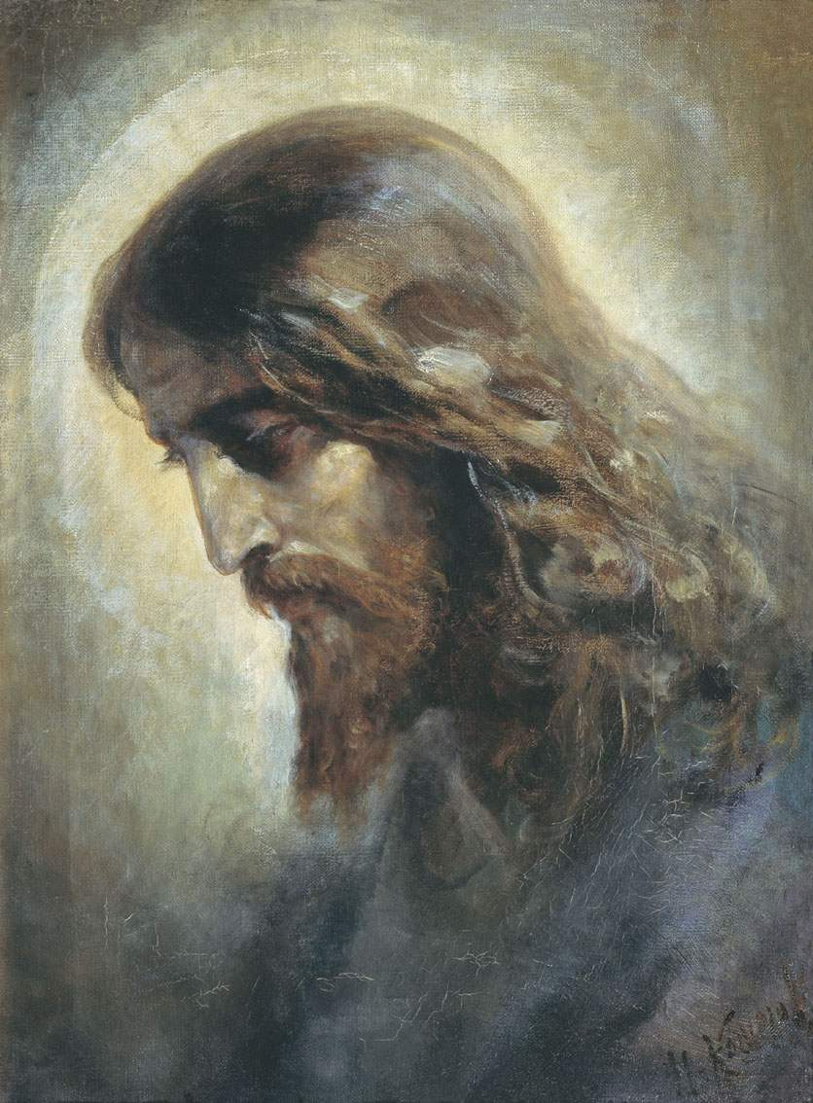
Visage de Jésus, Nikolaï Kochelev, Huile sur canevas, 1870, église Saint-Alexandre de Jérusalem

L’introduction reprend des extraits de l’introduction du fascicule à l’usage des lecteurs, Éditions Salvator, 1990.
Paschalis Solemnitatis n°33 (Lettre circulaire de la congrégation pour le culte divin. 16 janvier 1988.)
Paschalis Solemnitatis n°34
Nota : ces deux chants ont été enregistrés par les revues Voix nouvelles (CD n°13 et 62) et Magnificat : Hymnes du temps du Carême et de la semaine Sainte – Hymnes Magnificat 05 – éd. Tardy (2003).

